- Informationen zum Autor:

- Aufgabe 1:
Hören Sie den Text und markieren Sie die richtigen Aussagen :
http://deutschlich.wordpress.com/2009/03/27/wer-ist-erich-kastner/

 | Richtig | Falsch
Erich Kästner wurde am 23. Februar 1898 in Dresden geboren.
Er hat Germanistik und Philosophie studiert.
Kästners erster Kinderroman heißt „Pünktchen und Anton“.
Die Bücherverbrennung findet am 10. Mai 1933 auf dem Opernplatz in Dresden statt.
Erich Kästner flieht nach der Bücherverbrennung aus Deutschland.
Er veröffentlicht unter verschiedenen Pseudonymen.
Kästner flieht nach Amerika, als es gefährlich wird.
Kästner zeigt starkes Interesse an Politik.
Er ist 76 Jahre alt geworden.
Erich Kästner stirbt in Deutschland.

- Aufgabe 2:
Beantworten Sie die Fragen:
Wer war Erich Kästner?
Welche Bücher hat er geschrieben?
Worüber schrieb Erich Kästner in seinen Büchern?
Für wen schrieb Erich Kästner seine Bücher?
Was sehen Sie auf dem Unschlag des Buches «Mein Onkel Franz»?

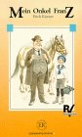

- Arbeitsblatt 1: S. 5-6 (Kapitel 1: Die Kästners und die Augustins)

- Merken Sie sich neue Wörter, vergleichen Sie sie mit den englischen Übersetzungen:
die Erzählung ----- erzählen  [story] [to tell a story] – история, рассказывать историю | Eine Strafe ---- bestraft werden  [punishment] -- [to be punished]-наказание/штраф, наказывать
- Beantworten Sie die Fragen zum Text:
Wo liegt Sachsen?
Wer von Kästners Vorfahren (d.h. Großelten, Urgroßelten) kommt aus Sachsen?
Über wen erzählt Kästner?
Von wem weiß er nur wenig?
Warum weiß er mehr über seine Vorfahren mütterlicherseits?
- Was sehen Sie auf diesen Bildern?

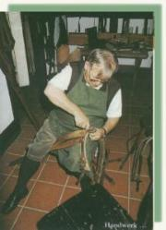________________ | Dieser Mann ist ein Handwerker und arbeitet mit Leder. Wie heißt sein Beruf?  Was war Kästners Vater von Beruf?
Was für ein Tier ist das? ein Hund, eine Katze, ein Pferd?  Wie heißen die Menschen, die beruflich mit diesem Tier handeln? | 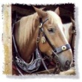
Wie hieß Kästners Mutter mit Geburtsnamen?____________________ | Welche Berufe hatten die Augustins?
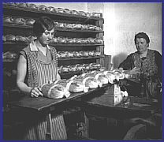______________________ | Ist die Familie noch Bäcker von Beruf?

- Die Vergangenheit

“Mein Onkel Franz” ist eine Geschichte über die Vergangenheit. Um die Geschichte zu lesen, müssen Sie sich an die Vergangenheitsformen der Verben erinnern. Sie kennen diese verben im Päsens. Zur Hilfe haben Sie diese Liste der Verben. Vergleichen Sie die Verben mit ihren Äquivalenten aus dem Englischen! Fügen Sie die russische Übersetzung hinzu!

- Kapitel 1 - Verben (in der Reihenfolge im Inhalt)
leben | lebte | hat gelebt | to live | жить
treffen | traf | hat getroffen | to meet
sterben | starb | ist gestorben | to die
lernen | lernte | hat gelernt | to learn
werden | wurde | ist geworden | to become

- Kapitel 2 (nur sterke und unregelmäβige Verben)
liegen | lag | hat gelegen | to lie | лежать
es gibt | es gab | es hat gegeben | there is/there are
sitzen | saß | hat gesessen | to sit
müssen | musste | hat gemusst | to have to
frieren | fror | hat gefroren | to freeze
ankommen | kam..an | ist angekommen | to arrive
gehen | ging | ist gegangen | to go
wissen | wusste | hat gewusst | to know
denken | dachte | hat gedacht | to think
können | konnte | hat gekonnt | to be able to
tun | tat | hat getan | to do
finden | fand | hat gefunden | to find
bleiben | blieb | ist geblieben | to remain
helfen | half | hat geholfen | to help
sich unterhalten | sich  unterhielt | hat sich unterhalten | to have a conversation
verschwinden | verschwand | ist verschwunden | to disappear
sein | war | ist gewesen | to be

3. Arbeitsblatt 2: S. 7-10
Kapitel 2: Die kleine Ida und ihre Brüder [bis “und immer wieder Junge kriegen”]
1. Wo hat Kästners Mutter ihre Kindheit verbracht: in einer Stadt oder auf dem Lande?
2. Was gehört zu einem Bauernhaus? Was sehen Sie im Bild? 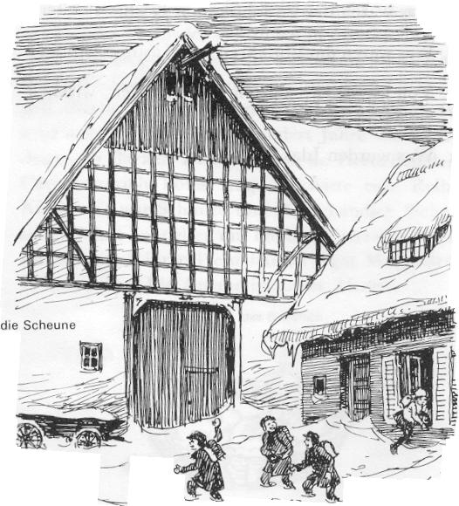
3. Was erfahren wir über die Schule von Kästners Mutter?
4. Wie heißen die 3 Fächer (чтение, письмо, арифметика)auf Deutsch?
5. Wie ist man zur Schule gekommen? Mit dem Schulbus?
6. Wie war das Wetter im Winter auf dem Lande?
7. Wie war Ida als Schülerin? und ihre Brüder?
8. Kästners Onkel waren Pferdehändler. Womit handelten sie als Kinder?
9. Menschen essen und Tiere fressen. Was fressen Kaninchen gerne?

4. Arbeitsblatt 3: S. 10-13
Kapitel 2: Die kleine Ida und ihre Brüder [Fortsetzung]
Vokabelhilfe:

stolz sein auf  blaue Flecke  hätten lieber  ordentlich  klatschen  Recht haben | to be proud of.  .. bruises  would have preferred  proper  here: to snitch  to be right | гордиться
- Sehen Sie auf das Bild und beantworten Sie die Fragen:
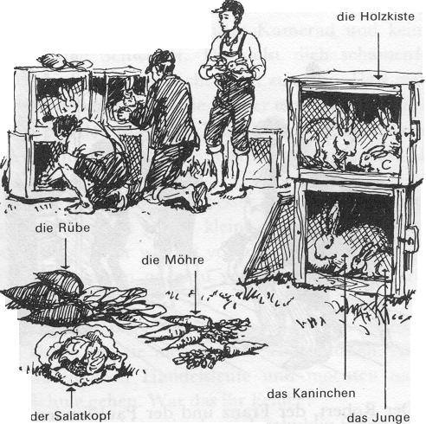
1. Warum haben die Brüder so viele Kaninchen? Was machen sie mit den Kaninchen?
2. Wie findet der Vater das Kaninchengeschäft der Brüder? Ist er stolz auf seine Söhne?
3. Wer von den 4 Geschwistern erzählt dem Vater alles über das Kaninchengeschäft?
4. Wie löst der Vater das Problem?

Beschreiben Sie das Bild!
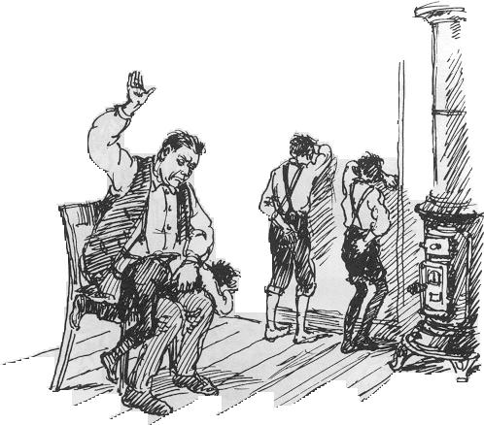
5. Wortspiel: Eine Unterhaltung ist eine Konversation, ein Gespräch. Was für eine Unterhaltung haben die Brüder mit Ida? Was ist das Resultat von dieser "Unterhaltung"?
6. Was sind die 2 Perspektiven zu dem Problem?

Für Ida | Für die Brüder

7. Seite 12-13: Suchen Sie den deutschen Satz im Text für diese englischen/russischen Sätze:
a. Should you lie to your parents, just because your brothers want you to?/Стали бы Вы обманывать родителей только потому, что этого хотели бы Ваши братья?
b. If my grandfather had paid better attention to his sons, he wouldn't have had to interrogate little Ida./Если бы дедушка больше внимания уделял своим сыновьям, ему бы не пришлось допрашивать маленькую Иду.
8. Kästner fragt: Wer hatte Recht? Wer nicht? und War das ein Fehler?
Äuβern Sie Ihre Meinung, führen Sie 3 Argumente an.
(Seite 13a.
der Vater | die Brüder | Ida:

5. Arbeitsblatt 4: S. 14-18
Kapitel 3: Die ehemaligen Kaninchenhändler
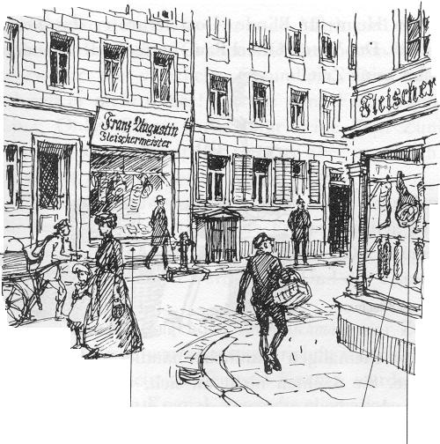 | 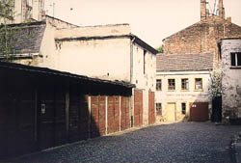  das Hechtviertel, wo Erich als Kind spielte  Vokabeln  Ehemalig: früher; jetzt nicht mehr; former /раньше  weiter*gehen: to continue/продолжаться  Gegenüber:across from /напротив  die Waren: was man verkauft; wares/товары  das Korn: grain /зерно  das Begräbnis; begraben werden: burial, to be buried/похороны, погребение, быть похороненным

Verben (Fortsetzung)
an*fangen  bringen  stehen  sehen  essen  beten  ziehen | fing...an  brachte  stand  sah  aß  bat  zog | hat angefangen  hat gebracht  hat gestanden  hat gesehen  hat gegessen  hat gebeten  hat gezogen | to begin  to bring  to stand  to see  to eat  to ask (request)  to pull | начинать/ся
Fragen:
1. Was für einen Beruf haben die Brüder zuerst?
2. Warum werden sie nicht sofort Pferdehändler?
3. Wie war das Geschäft von den Brüdern? Notieren Sie Informationen aus dem Text und beschreiben Sie ihr Leben als Fleischer.
4. Was fressen Pferde?
5. Was erfahren (learn/узнавать) wir über Onkel Pauls Familie?
6. Wie erklärt Kästner, warum die Brüder nur an den Handel denken?
7. Wofür gab es Zeit? Wofür gab es keine Zeit?
8. Wie viele Stunden hat der Tag? Wie viele Stunden brauchten die Onkel, wenn sie auch Zeit für die Familie haben sollten?
9. Wer stirbt? Wie beschreibt Kästner das Begräbnis?
10. Was meinen Sie? Ist Kästner kritisch oder verständnisvoll, wenn er Onkel Franz und Onkel Paul beschreibt?

Spracharbeit. Nebensätze im Kapitel 8 . Ergänzen Sie die Sätze mit:

dass (that/что); wenn (when/когда,усли); obwohl (although/хотя); weil (because/потому что)
Im Winter lag der Schnee manchmal so hoch, _________ man die Haustür nicht öffnen konnte!
Darf man die Eltern belügen, ____________ die Brüder es so wollen?
Ein Vater hat für seine Familie zu wenig Zeit, ___________ er Geld verdienen muss.
Die Brüder wurden nicht gleich Pferdehändler, ____________ sie alles über Pferde wussten.
_________ sie Pferdehändler werden wollten, brauchten sie Geld.
________ sie auf dem richtigen Weg waren, wussten sie noch nicht.
Der Vater wusste, __________ er bald sterben sollte.
6.Arbeitsblatt 5: S. 19-23
Kapitel 4: Das Pferdehotel
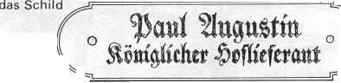
Vokabeln
edel - fein, noble/благородный, элитный
der Abdecker – undertaker/живодёрня
königlich - der König – king/король
hätte werden können - could have become/мог бы стать
Lieferant – supplier/поставщик
näher - closer /ближе
- Vergleichen Sie Onkel Paul und Onkel Franz. Was steht im Text über sie und ihre Geschäfte?
Onkel Paul: | Onkel Franz:
2. Bei wem war der kleine Erich lieber?
3. Wie war der Onkel Franz? Was für ein Mensch war er?
4. Wie heißen die Pferdesorten? Wo kommen die Pferde her?

Name des Pferdes: | Ort:

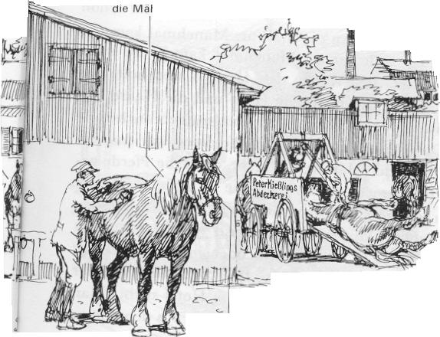 der Huf das Halfter
5. Wie heißen die Arbeiter, die den Pferden Futter und Wasser bringen? Wie heißt der Arbeiter aus Dänemark und was machte er mit den Pferden?
6. Mit welchem Körperteil macht das Pferd folgendes:
Lärm machen: _________________________
die Fliegen peitschen: ___________________________
Erich still ansehen: _____________________________
drehen/ nicken / schütteln: ____________________________
7. Was für Krankheiten kann ein Pferd haben? Was kann mit den Pferden passieren?
8. Warum heißt dieses Kapitel “das Pferdehotel”?

7.Arbeitsblatt 6: S. 24-27
Kapitel 5: Onkel Franz und Tante Lina
Vokabeln:
ungemütlich: nicht besonders schön, not cozy & homey /неуютно
bestimmen: to decide, to determine /определять
hätte gesagt: would have / сказал бы
wäre: would be /стал бы
Buch führen: accounting /вести книгу расходов
einzig: single /один

Neue Verben in der Vergangenheit:

Waschen  Halten  Springen  verlieren | Wusch  hielt  sprang  verlor | hat gewaschen  hat gehalten  ist gesprungen  hat verloren | to wash  to keep  to jump  to lose | мыть, стирать

Fragen:
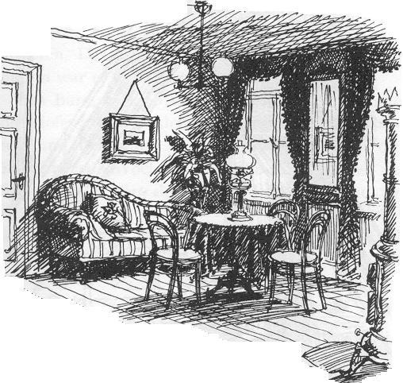Ist die Wohnung gemütlich?
1. Wer wohnt in der Wohnung?
2. Was macht ein Dienstmädchen?
3. Wie hilft Tante Lina Onkel Franz?
4. Wie ist Tante Lina? Was für eine Frau ist sie?
5. Wie ist Tante Lina mit Onkel Franz? Wie behandelt (treat/обращается) er sie?
6. Beschreiben Sie, was Tante Lina im Büro macht:
7. Was macht Onkel Franz in Flensburg?
8. Opinion/Ihre Meinung: Was meinen Sie? Findet Kästner die traditionelle, konventionelle Familie gut und richtig? Oder wäre er für eine Modernisierung der Familie?

